Домашнее задания 8 класс 27.04.2020
Алгебра 8 класс
 | 27 апреля 2020
ТЕМА | Параграф в учебнике | Ссылка на видео урок | Домашнее задание
Сбор и группировка статистических данных | §13,п.40 | https://yandex.ru/video/preview/?filmId=2255553271474317055&from=tabbar&parent-reqid=1587634633093218-311832286107830372900239-production-app-host-vla-web-yp-64&text=%D0%A1%D0%B1%D0%BE%D1%80%2B%D0%B8%2B%D0%B3%D1%80%D1%83%D0%BF%D0%BF%D0%B8%D1%80%D0%BE%D0%B2 | №  1035,  1036

История 8 класс
 | 27 апреля 2020
ТЕМА | Параграф в учебнике | Ссылка на видео урок | Домашнее задание
Контрольная работа |  |  | Выполнить контрольную работу в приложении

Английский язык 8 класс
 | 27 апреля 2020
ТЕМА | Параграф в учебнике | Классная работа  Class work | Домашнее задание  Homework
Словообразование. Фразовый глагол to take. | Стр.132 | 1)Записать число  Monday, the twenty-seventh of April  Class work.  2) Просмотреть презентацию  3)Записать в словарь  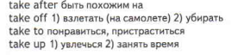  Упр.1 письменно. | Homework  Ex, p.  1) Упр.2 письменно.
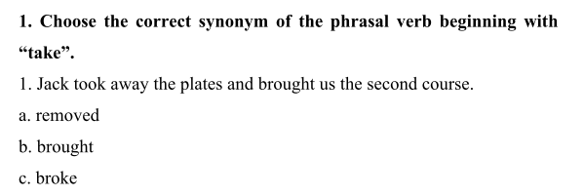
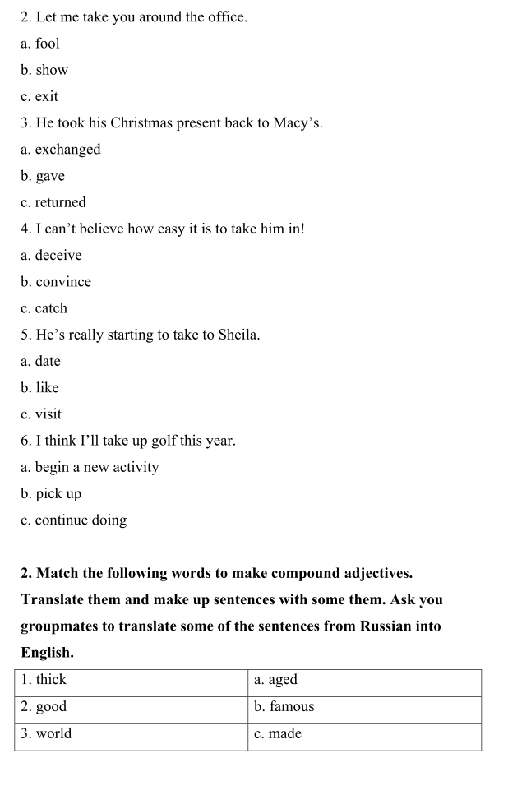
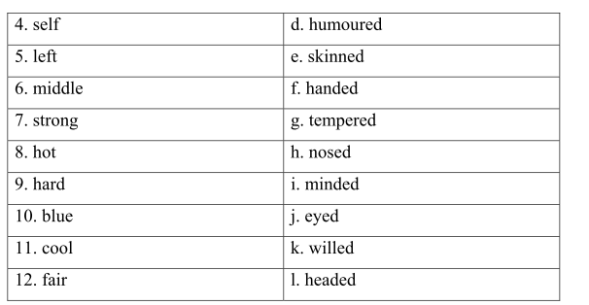

Физика 8 класс
27 апреля 2020
ТЕМА | Параграф в учебнике | Ссылка на видео урок | Домашнее задание
Повторение темы «Оптические явления» | Читать стр158 - 159 | https://yandex.ru/video/preview/?filmId=10995230347611897300&text=рэш%20видеоуроки%20физика%208класс%20%22Повтор%20темы%20%22Оптические%20явления&path=wizard&parent-reqid=1587451253217954-60185694794012594000185-production-app-host-vla-web-yp-8&redircnt=1587451269.1 | Запомнить «Основные понятия и законы»

География 8 класс
27 апреля 2020
ТЕМА | Параграф в учебнике | Ссылка на видео урок | Домашнее задание
Экологическая ситуация. Виды экологических ситуаций. Понятие "качество жизни". | - | https://youtu.be/kv0UITAgjx0  https://youtu.be/SDkjAJLIcWg | конспект  по видео материалу.

Русский язык 8 класс
 | 27 апреля 2020
ТЕМА | Параграф в учебнике | Ссылка на видео урок | Домашнее задание
Повторение. «Способы передачи чужой речи» | §45-48 | 1.Стр. 218, упр.1.Перечитайте теорию §45-48 и ответьте на вопросы упр.1.  2.Выполните задания упр.2.  3.Выполните упр.3, стр.220. | Повторить теорию §45-48, §41, подготовиться к контрольной работе. Упр.4(2-А, 4)

